**Jak wyciszyć pomieszczenie matą akustyczną?**

**Zmagasz się z nieprzyjemnymi dźwiękami, szumami czy wibracjami każdego dnia? Dowiedz się więcej o matach akustycznych.**

**Mata akustyczna**

Może ona przybierać różne formy. W studiach nagraniowych bardzo popularne są *maty akustyczne* piramidki. Wykorzystuje się je również w salach konferencyjnych czy innych tego typu miejscach. W naszych domach bardziej nadają się [maty akustyczne](https://www.bitmat.pl/mata-akustyczna-piramidka-4cm) o bardziej stonowanych kształtach, które można ukryć np. pod ścianą.

**Mata akustyczna-z czego jest wykonana?**

Zazwyczaj do jej produkcji stosuje się poliuretan. Materiał ten jest testowany oraz bezpieczny dla naszego zdrowia. Jej specyficzny kształt dodatkowo izoluje akustycznie wnętrza. Możemy dobrać też odpowiednią grubość i wielkość danego modelu. Warto pamiętać, że przy zakupie konieczna jest znajomość wielkości naszej powierzchni. **Maty akustyczne** sprzedawane są w tzw. płytach, które tworzą cały system.

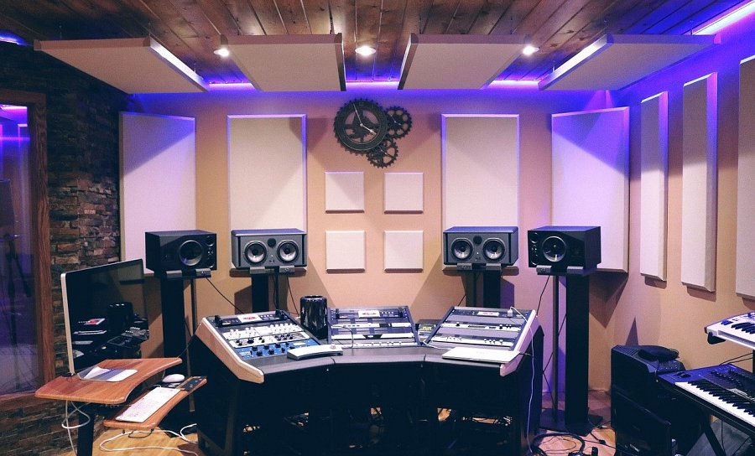

**Gdzie kupić najlepsze maty akustyczne?**

Na obecnym rynku akustycznym i budowlanym znajdziemy wielu producentów takich mat. Powstają też specjalistyczne sklepy np. Bitmat. Swoją ofertę posiadają online, co dodatkowo wpływa na wygodę i komfort zakupów klienta. Bez wychodzenia z domu możesz dowiedzieć się wszystkiego o wybranym modelu. Takie sklepy posiadają również wykwalifikowanych sprzedawców, którzy od lat zajmują się wygłuszaniem pomieszczeń. W razie jakichkolwiek wątpliwości, warto pytać i prosić o poradę. Dzięki temu samodzielnie stworzymy wyciszone miejsce do pracy lub relaksu.